Домашняя контрольная работа по теме
«Признаки равенства треугольников»
7 класс
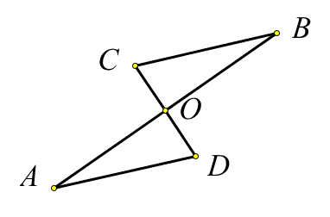
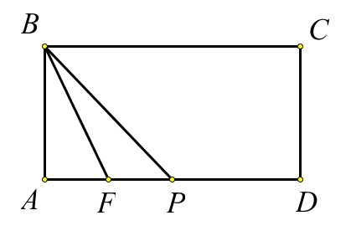
- Точка P – середина стороны AD прямоугольника ABCD, а точка F – середина отрезка AP (рис. 1). Какой из отрезков BF или BP является медианой треугольника ABD?
Рис. 1

Рис. 2

- На рисунке 2 отрезки AB и CD пересекаются в точке O так, что AO = OB, CO = OD. Укажите равные треугольники и докажите их равенство.
- В треугольнике MNK $∠M=∠N$, MN = 54 см, периметр треугольника MNK равен 170 см. Найдите длины сторон MK и NK.
- Периметр треугольника ABC равен 70 см. Сторона AB меньше стороны AC на 10 см и меньше стороны BC в 2 раза. Найдите длины сторон треугольника ABC.
- У простой замкнутой ломаной ABCD AB = BC, AD = DC, отрезки AC и BD пересекаются в точке N. Найдите угол ANB.



